C Programming
loop:
সব প্রোগ্রামিং ল্যাঙ্গুয়েজ এই লুপ বলে একটি পধতি আছে। এটি দিয়ে একই কাজ বার বার করা যায়। লুপের মধ্যে একটি শর্ত বসিয়ে দিতে হয়, যেটি পূরণ যতক্ষণ হবে loop টা ততক্ষণ কাজ করবে।
লুপ ৩ প্রকার হয়
১) While loop
২) For loop
৩) Do while loop
#While loop:
structure:

initialize (like as: n = 1)

while(Condition){
printf(“ ”);

increment/Decrement (like as: n = n + 1)
}

#For loop:
structure:

for(initialize; condition; increment/Decrement){
printf(“ ”);
}

#Do While loop:
structure:
initialize;
do{
printf(“”);
increment/Decrement;
}while(condition);

Note: Do while loop কিছুটা হলেও For loop ও While loop থেকে আলাদা।
কারণ For loop ও While loop এ আগে Condition check হয় পরে রান হয়। কিন্তু Do while loop এ আগেই কিছু code execute হয়, পরে Condition check হয়।

#Break & Continue:

#Break: যখন কোন লুপ এর ভেতর break লেখা হবে তখন break এ আসার পর প্রোগ্রামটি লুপ থেকে বের হয়ে যাবে।

#Continue: যখন লুপ এর ভেতর continue এ আসবে তখন continue এর পরের কাজ গুলা করবে না। আবার লুপ এ চলে যাবে।

#Nested Loop:
লুপ এর ভেতর লুপ ব্যবহার করাকেই nested loop বলে।

Structure:
for(initialize; condition; increment/Decrement){
for(initialize; condition; increment/Decrement){

printf(“ ”);

}

}

Note: For Loop ছাড়াও While loop এবং Do while এর জন্যও প্রযোজ্য।

ফ্লো চার্ট :
এই চার্ট দেখলে একজন সহজেই বুজতে পারবে যে প্রোগ্রামটি কিভাবে কাজ করছে

Symbols of flow chart:

1. Star/ End:

2. Input:

3. Condition

4.Process

5.Connectors

#Function: Function কিছুটা একটা মেশিন এর মতো যেটিতে একটি কিছু input দিতে হবে ও function তা প্রসেস করে একটি output দিবে।

structure:
অর্থাৎ যে ধরনের ডাটা
Return করবে অর্থাৎ output দিবে।

Data type
Name of the function (any name)
Inputs

int function_name (int a, int b)
{

any process
will be appear here
অর্থাৎ process শেষে যে output দিবে
[এখানে উদাহারনসরুপ output হিসেবে y ব্যবহার করা হয়েছে।]
return y;

}

#Array:
অ্যারে মূলত ব্যবহার করা হয় সহজে অনেক গুলো তথ্য নাম্বার দিয়ে গুছিয়ে রাখার জন্য।
এটি দুই প্রকারঃ ১) এক মাত্রার অ্যারে। (1Dimensional Array)

২) দুই মাত্রার অ্যারে। (2 Dimensional Array)
#Structure: dataType arrayName[arraySize];

#1 Dimensional Array(1D array):
Data type
Variable Name

int table [10] = {2,4,8,9,6,7,3,1,0,17};
Size
#2 Dimensional Array (2D array):
Data type
Variable Name

int math [2] [5] = {{0,2,5,7,9} {2,6,8,3,9}};

Total capacity of 2D Array = (row x column)

#String: স্ট্রিং হলো one dimensional char Data type array. কোন শব্দ বা বাক্য স্টোর করতে চাইলে স্ট্রিং ব্যবহার করা হয়। string এর ক্ষেত্রে char ছাড়া আর কোন Data type ব্যবহার করা যাবে না।

string এর ক্ষেত্রে সব সময় এটি শেষ হয় একটি Null character(“\0”) দিয়ে। তাই এর সাইজ যদি ২০ হয় তবে এতে ১৯ টি অক্ষর রাখা যাবে। তবে Array সব সময় 0 থেকে শুরু হয়।
By default string এর শেষে Null character থাকেই। কিন্তু যদি character গুলোর মাঝখানে Null character ব্যবহার করা হয় তবে এর পরের অক্ষর গুলো আর প্রিন্ট হবে না কারণ প্রোগ্রাম ভাববে Null character থেকেই প্রোগ্রাম শেষ।

এর জন্য %s data_type ব্যবহার করা হয়। তবে ইনপুট নেওয়ার সময় %s ব্যবহার করলে space দিলে বাকি অংশ আর ইনপুট নিবে না। এ ক্ষেত্রে %[^\n] ব্যবহার করতে হবে। এ দ্বারা বুঝায় যে new line এর আগে পর্যন্ত ইনপুট নিতে হবে।

string এর ক্ষেত্রে ইনপুট নিতে হলে & সাইন ব্যবহার করতে হয় না।

string এর ক্ষেত্রে gets দিয়ে ইনপুট নেওয়া যাবে ও puts দিয়ে আউটপুট প্রিন্ট করা যাবে।

#Structure:
Data_type Identity [size]

Fixed
Data type
Variable Name

char str [20]
Size

string এ দুইভাবে value initialize করা যায়।
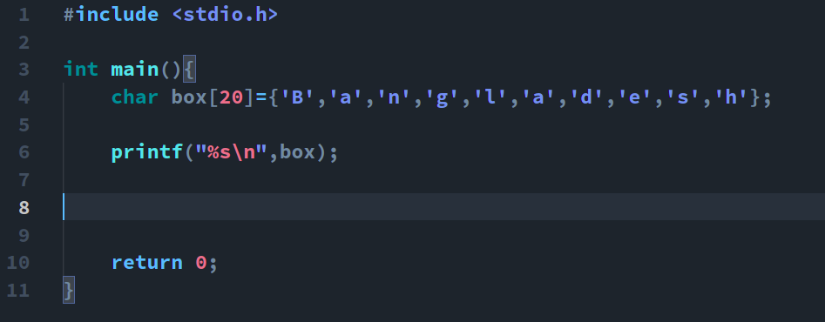
1)

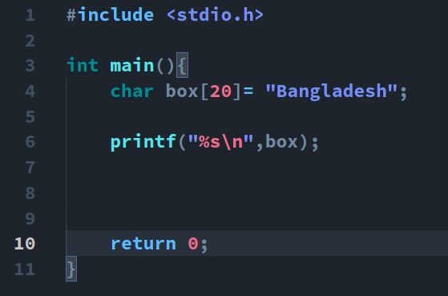
2)

# Concatenate: দুটি স্ট্রিং কে জোড়া দেওয়াকেই Concatenate বলে।

#ASCII Code/Value:
ASCII - American Standard Code for Information Interchange
কিবোর্ড এর প্রত্যেকটি character/ symbol/ number এর জন্য যে value কম্পিউটার এ সেট করা আছে, সেই code বা value গুলোকেই Ascii code / value বলা হয়।
The list of ASCII codes/values: https://en.wikipedia.org/wiki/ASCII
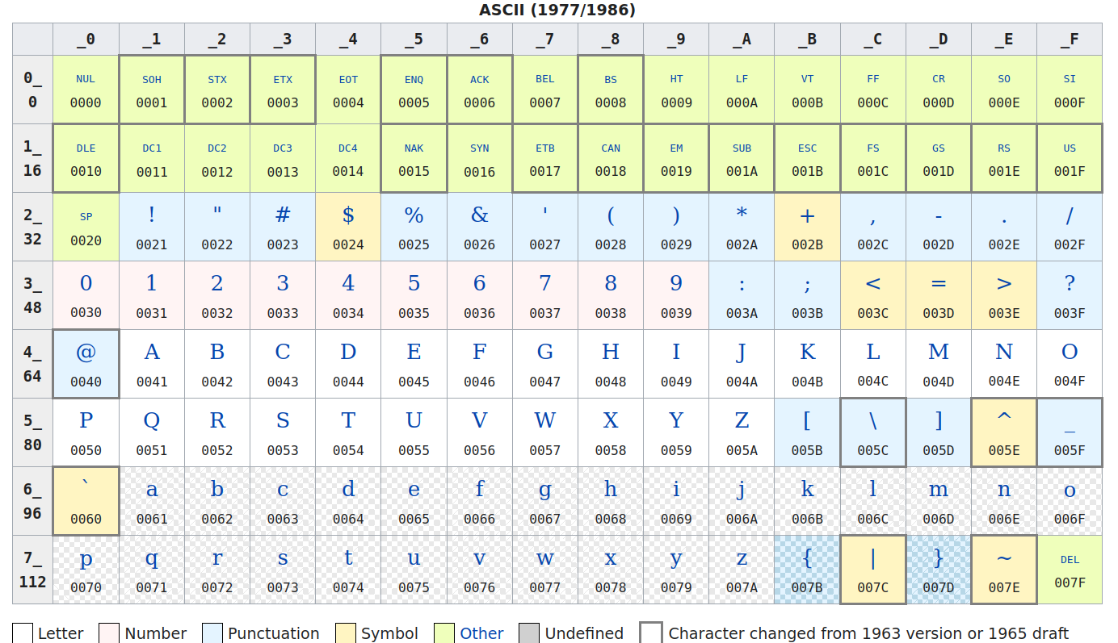
NOTE:
1. int কত পর্যন্ত value স্টোর করতে পারে তা দেখতে চাইলে, নিম্নের কোডটি:

#include <stdio.h>
#include <limits.h>

int main(){
printf("The minimum value of INT = %d\n", INT_MIN);
printf("The maximum value of INT = %d\n", INT_MAX);

printf("The minimum value of LONG = %ld\n", LONG_MIN);
printf("The maximum value of LONG = %ld\n", LONG_MAX);

return 0;

}

2. কোন data type কত byte data store করে তা দেখার জন্য নিম্নের কোডটি:

#include <stdio.h>

int main(){
printf("int size: %d\n", sizeof(int));
printf("float size: %d\n", sizeof(float));
printf("double size: %d\n", sizeof(double));

return 0;
}

Float - single precision floating point number.
Double - double precision floating point number.

#SWITCH:

Rules of Switch:
- switch এর expression বা ডাটা টাইপ শুধুমাত্র int বা char হতে পারবে।
- break is not must(break না দিলেও কোড রান হবে। তবে সেক্ষেত্রে break এর ভিতর যতগুলো কেস আছে সবগুলো রান হবে আর break দিলে হবে না।)
- default যে সব সময় সব গুলো case এর শেষে থাকতে হবে তা না। default switch এর ভিতর যেখানেই থাকুক না কেন তা সবসময় সব গুলো case রান করার পরে রান হবে।

#Structure: যখন বিভিন্ন ধরনের ডাটা একসাথে নিয়ে অব্জেক্ট আকারে কাজ করতে হয়, তখন structure ব্যবহার করা হয়।

Structure হচ্ছে একটি যৌগিক, complex, compound, custom Data type.

Example:
struct book{
int isbn_no;
char title[50];
char author[50];
float price;
}b1, b2;

NOTE: Structure এ struct <Name> এই দুইটা মিলে একটা ডেটা টাইপ গঠিত হবে। কারণ এটি একটি User define detatype।struct এর পরে যে নামটা থাকবে সেটা কোন variable না। অর্থাৎ, এখানে struct book এই দুইটা মিলে একটা ডেটা টাইপ।
variable পরে int main এর ভিতর declare করতে হবে। অথবা, ঐ struct book এর closing bracket এর পরে।
variable call করতে হলে, datatype.variable _name;

Example:
struct student{
int id;
float cgpa;
char name[20];
}

int main(){
struct student s1;

printf(“Enter your id: \n”);
scanf(“%d”, &s1.id);

printf(“Enter your cgpa: \n”);
scanf(“%d”, &s1.cgpa);

printf(“Enter your Name: \n”);
scanf(“%d”, s1.name);
}

#Pointer:
Pointer হচ্ছে বিশেষ এক ধরনের variable যেটা অন্য variable এর address রাখতে পারে।
Pointer এর operator হলো: “%p” এবং এটির ক্ষেত্রেও & ব্যবহার করতে হবে।
Example:
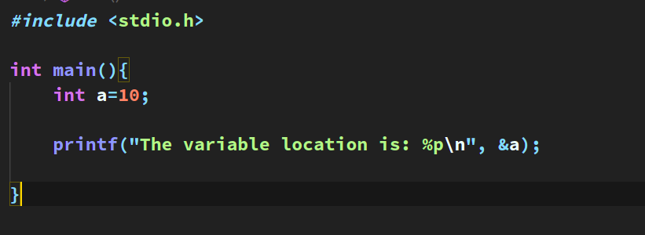
[এখানে &(variable name) দিয়ে বুঝাচ্ছে variable এর location address]
Pointer type variable declare করার জন্য variable এর সামনে star(*) sign দিতে হবে। যেমন: int *ptr;

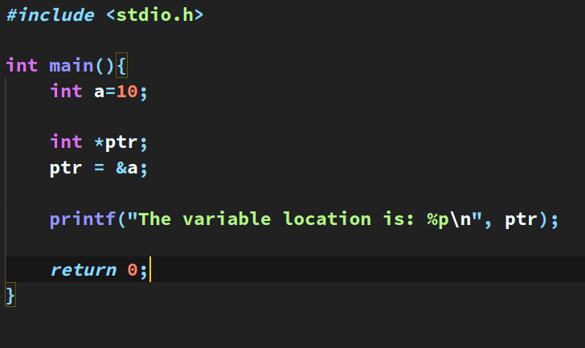

Pointer variable কে ব্যবহার করতে চাইলে প্রিন্ট করার সময়ও pointer variable এর সামনে (*) দিতে হবে। ফলে ঐ pointer এর value প্রিন্ট করবে।

Example:
#include <stdio.h>
int main{
int x = 10, y = 5;
int *ptr1, *ptr2;

ptr1 = &x;
ptr2 = &y;

int sum;
sum = *ptr1 + *ptr2

printf(“Sum: %d”, sum);

return 0;
}

Output:
Sum: 15

#Pointer: Dynamic Memory Allocation
- malloc() - memory allocation
- calloc() - contiguous allocation
- free() - free
- realloc()- re allocation
এই ৪টি লাইব্রেরি ফাংশন ব্যবহার করতে হলে তা <stdlib.h> header file এর ভেতর ব্যবহার করতে হবে।

malloc এবং calloc দুইটাই Memory allocation এর কাজে ব্যবহার হয়। তবে দুইটার ধরণ ভিন্ন।

malloc → ptr=(cast-type*) malloc(byte-size);
Example:
int *ptr;
ptr = (int*)malloc(5 * sizeof(int));
or,
ptr = (int*)malloc(20);

calloc → ptr=(cast-type*) calloc(n, element-size);
Example:
int *a;
a =(int*)calloc(5, sizeof(int));
or,
a =(int*)calloc(5, 4);

free(): free ব্যবহার করা হয় memory de-allocate করতে অর্থাৎ, যে মেমোরি গুলো লাগবে না সেই গুলো free বা, remove করে দিতে। এতে অযথা memory space অপচয় হবে না।

free → free(pointer_name);
Example:
int *b;
free(b);

realloc(): আগে থেকে একটি allocate করা মেমোরি আবার নতুন করে allocate করার জন্য realloc() ব্যবহার করা হয়।

ptr=realloc(ptr,newSize);
Example:
int *ptr;
ptr = (int*)malloc(5 * sizeof(int));

ptr = realloc(ptr, 50); [ Note: 50 is the size in bite; ]

Difference between malloc and calloc:

malloc:
I) malloc এ memory initialize করার পর সেখানে auto কোন value
initialize করে না। ফলে ঐ মেমোরি read করতে গেলে garbage value return করবে।
II) malloc একটি argument নেয়।

calloc:
I) calloc এ memory initialize করার পর সেখানে auto value 0 initialize করে দেয়। ফলে ঐ মেমোরি read করতে গেলে 0 return করবে।
II) calloc দুইটা argument নেয়।
#File in C programming:
কোন একটি প্রোগ্রাম রান করার পর তার value টা যদি কোন ফাইল এ store করে রাখতে চাই তার জন্য c programming এ file use করা হয়।
এর ফলে প্রোগ্রামটি শেষ হওয়ার পরও ডাটাগুলো মুছে যাবে না গিয়ে ফাইল এ সেভ হয়ে থাকবে।

Mainly File operations in C programming are 4 types:
open > write > read > close

File নিয়ে কাজ করতে হলে প্রথমেই একটি pointer declare করে নিতে হবে।
তার জন্য FILE *variable_name; লিখে declare করতে হবে।

Note: File Mode: r, w, a, r+, w+, a+;
r → read mode
w → write mode
a → append mode

r+ → read + write
w+ → write + read
a+ → read + write
***write and append mode এর মধ্যে পার্থক্য হলো write mode এ কোন file open করলে ঐ file এর আগের ডাটা গুলো মুছে যাবে। কিন্তু append mode এ file open করলে আগে ডাটা গুলো থাকবেই সাথে পরের লেখা ডাটা গুলো add হবে।

For open file:
variable_name = fopen(“file_name”, “mode”)
File write:
method 1:
FILE *variable_name; (Note: this variable is a pointer)

int c = 94;(Note: any ASCll value)
fputc(c, variable_name);
[Note: এক্ষেত্রে একটি ওয়ার্ড প্রিন্ট হবে। এবং int c এ ASCII Dec code দিতে হবে ঐ অক্ষর এর]

method 2:
fprintf(variable_name, “write what you want to write in file”);

method 3:
fputs(string_name, variable_name);

For read file: (For see the reading value you have to use printf for print the reading value on screen)
method 1:
int c = fgetc(variable_name);

method 2: [Note: it will stop when will get a space or new line]
char string_name[100];
fscanf(variable_name, “%s”, string_name);

method 3: [Note: It will read before get a new line]
char string_name[100];
fgets(string_name, 255, variable_name);
যেই কয়টা character read করতে চাই সেই
For close file: সংখ্যা।
fclose(variable_name);

Some important informations:

EOF = End of file

space এর ASCll vlaue: 32
New line এর ASCll value: 10

#Custom header file:
Custom header file হলো এমন একটি Header file যা built-in না। এটি আমাদের সুবিধা মতো আমরা তৈরি করে নিতে পারব। এর ভেতর আমাদের প্রয়োজনীয় বিভিন্ন Function আমরা লিখে রাখতে পারি বা, কিছু মান আগেই define করে রাখতে পারি যা পরবর্তীতে অনেক C ফাইল এই কাজে লাগবে, যা পরবর্তী তে আমাদের অন্যান্য C ফাইল এ call করতে পারব।

Custom header file বানাতে হলে প্রথমেই একটি ফাইল create করতে হবে যার extension দিতে হবে .h
File_name.h

এবং এই ফাইল অন্য কোন c ফাইল এ call করতে হলে তা এইভাবে করতে হবে
#include”File_name.h”

Custom header file এ কোন কিছু define করতে হলে তা #define দিয়ে define করতে হবে।
Example: #define sum 10
#define name “Tirtho”

